Bignonia capreolata
Özellikleri
Herdemyeşil bir sarmaşıktır. Çok çekici sert yaprakları, sonbaharda koyu yeşilden kırmızıya döner. Dikkat çeken çiçekleri Mayıs sonundan Temmuz sonuna kadar açar. İyi süzülen nemli ve zengin topraklarada yetişir.
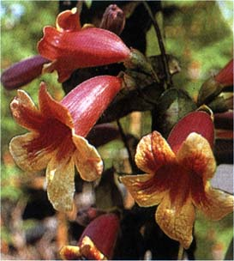

SARILICILAR | YAPRAK  RENGİ | ÇİÇEK  RENGİ | MEYVE  (TOHUM)  RENGİ | SONBAHARDA  YAPRAK  RENGİ | çiçek açma dönemi | boy(max mt.) | çit için | bodur için | grup için | Davranış |  |  | Gelişme |  |  | Toprak |  | Işık İhtiyacı |  |  | İklim |  | Bölge |  |  |  | not
 |  |  |  |  |  |  |  |  |  | yayılıcı | dağınık | piramit form | yavaş | orta | hızlı | taze / havalanmış | kuru | güneş | gölge | yarı gölge | soğuk | ılıman | kıyı şeridi | alçak rakım | yüksek rakım | ova | not
Bignonia capreolata | Yeşil | - | - | Kırmızı | 5--7 | 0 | - | - | - | - | - | - | - | - | - | - | - | X | - | X | - | - | - | - | - | - | -

